Управление образования
администрации Вейделевского района
МУ «МЦОКО»

Установка ALT Linux Junior как второй операционной системы
Исходное состояние:
- в первом разделе жёсткого диска установлена операционная система Windows XP и создан логический диск для хранения данных как из системы Windows, так и из системы ALT Linux Junior;
- на жёстком диске создан второй раздел для установки ALT Linux Junior.
Установка Alt Linux Junior
- Вставить первый диск в дисковод и загрузиться с него.
- В появившемся меню выбираем пункт «Установка». Загружается ядро операционной системы ALT Linux Junior.
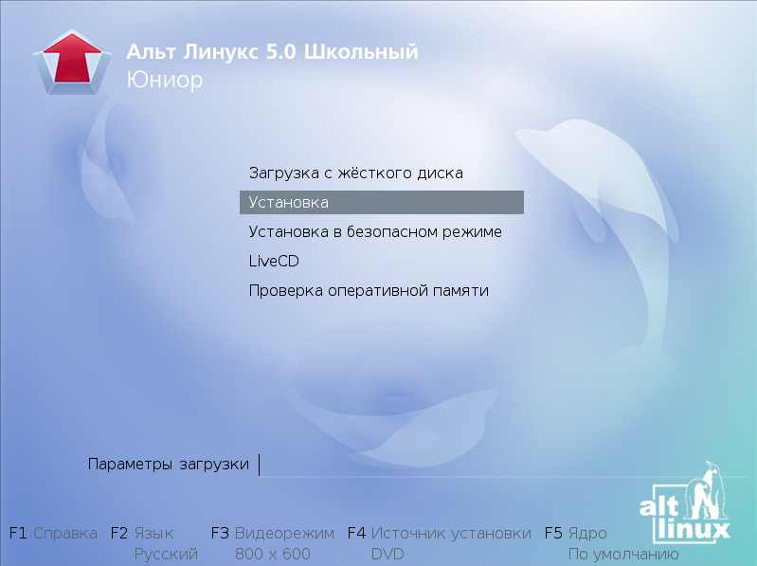 | 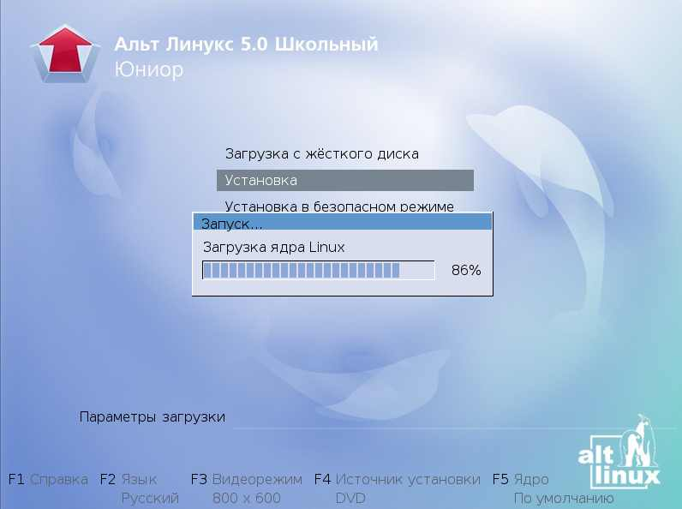

- В появляющихся меню выбираем язык – «Русский», вариант переключения раскладки клавиатуры и соглашаемся с условиями лицензионного договора.
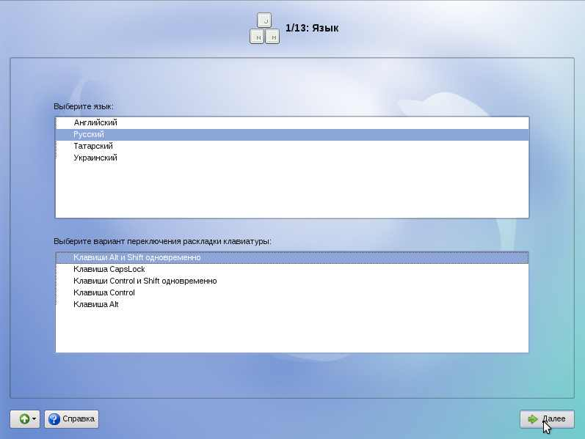 | 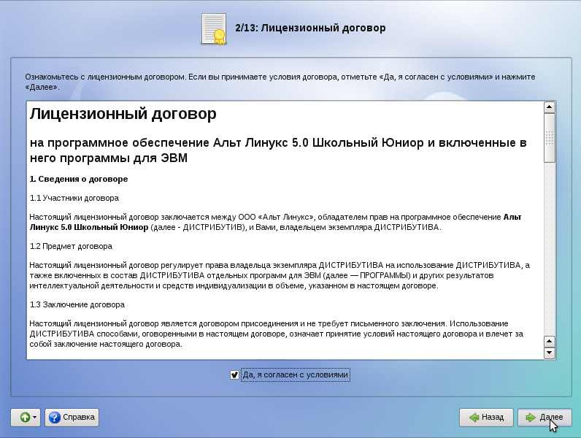

- Далее выбираем часовой пояс. Поле для флажка «Хранить время в BIOS по Гринвичу» оставляем пустым.
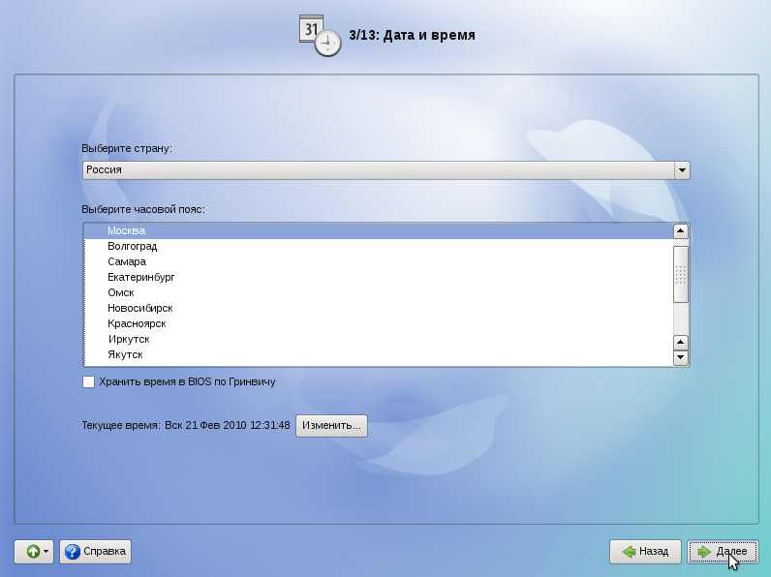 | 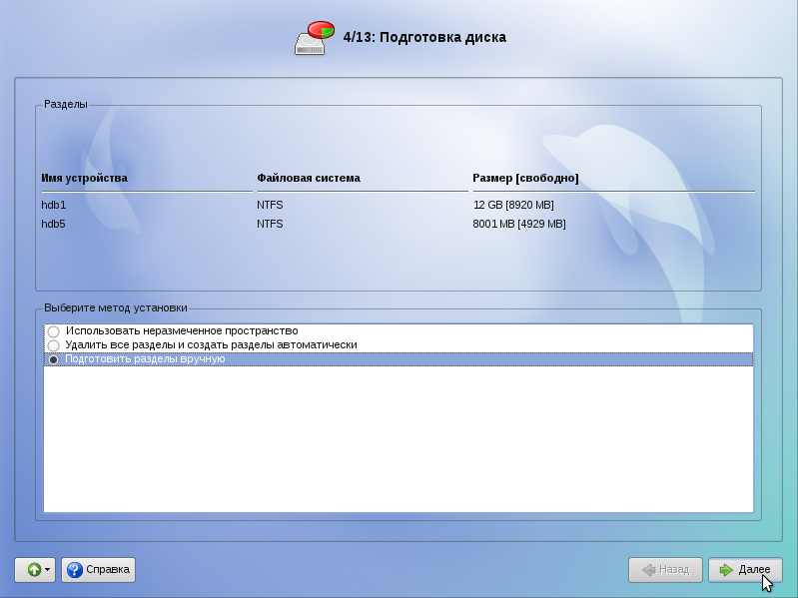

- Выбираем параметр «Подготовить разделы вручную»:
- Теперь необходимо создать раздел для Linux. Для этого:
  - Выбираем неразмеченную область диска (unused1) и нажимаем кнопку «Создать раздел»
  - В окне диалога задаём параметры:
    - тип раздела ̶ «Linux» (установлен, оставляем без изменений);
    - размер раздела ̶ имеющееся пространство минус объём раздела подкачки (в рекомендациях на раздел подкачки встречается указание на удвоенный объём оперативной памяти) ̶ 10 000 МБ;
    - расположение раздела - с начала неразмеченной области диска (смещение равно 0).
    - ставим галочку в поле «Создать том»

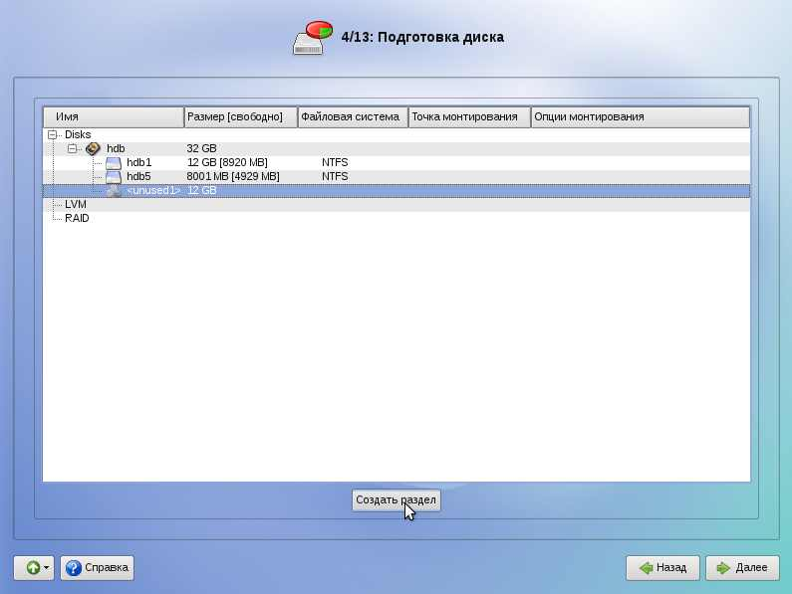 | 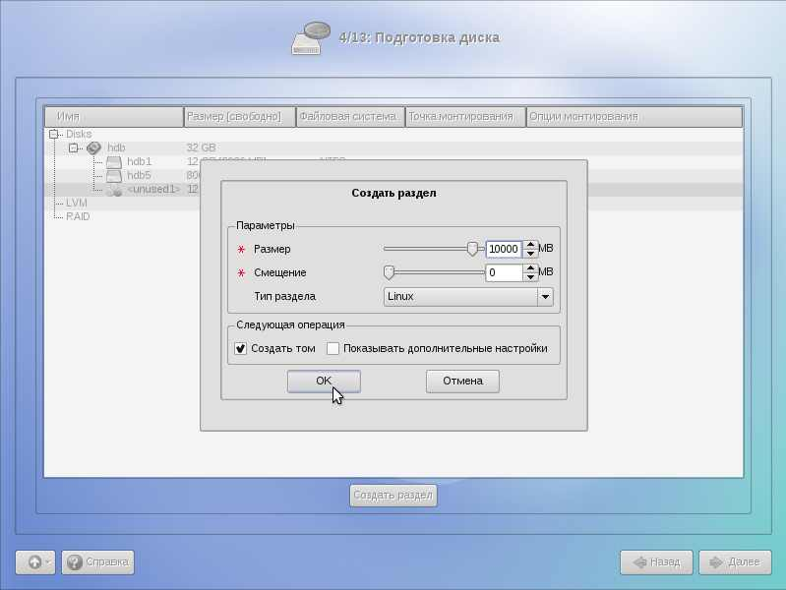

- Создаём файловую систему «Файловая система Ext2/3»
- Теперь необходимо создать раздел для Linux Swap. Для этого в следующем окне диалога задаём параметры:
    - тип раздела ̶ «Linux Swap» (установлен, оставляем без изменений);
    - размер раздела ̶ всё оставшееся пространство ̶~ 2000 МБ;
    - расположение раздела - с начала неразмеченной области диска (смещение равно 0).
    - ставим галочку в поле «Создать том»
- Подтверждаем внесённые изменения.
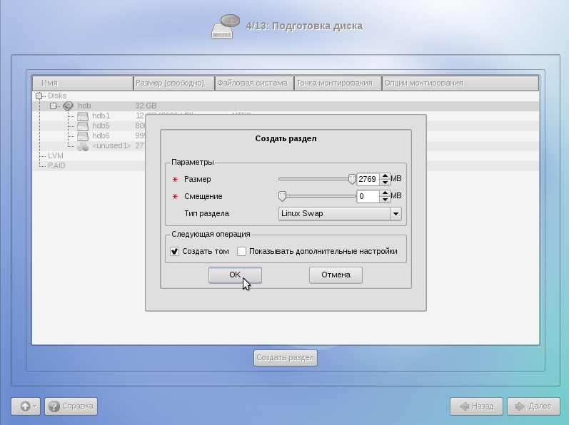 | 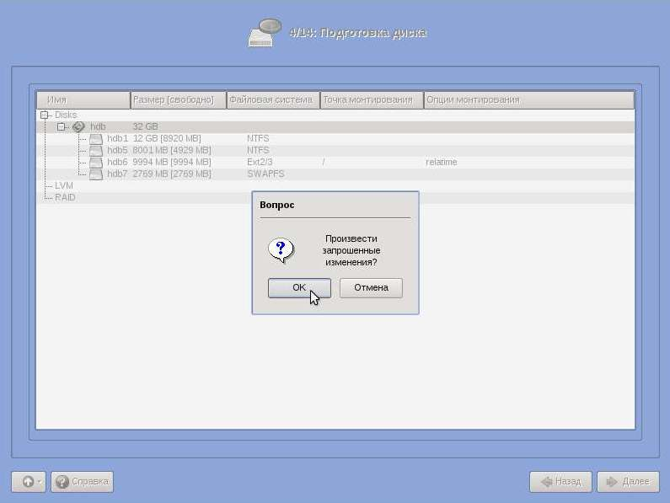
- Отмечаем дополнительные приложения для установки.
- Происходит загрузка и установка пакетов.
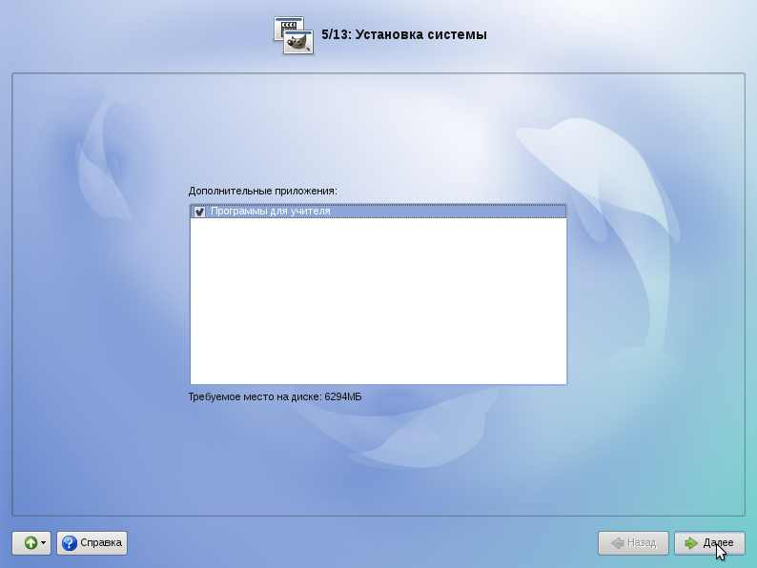 | 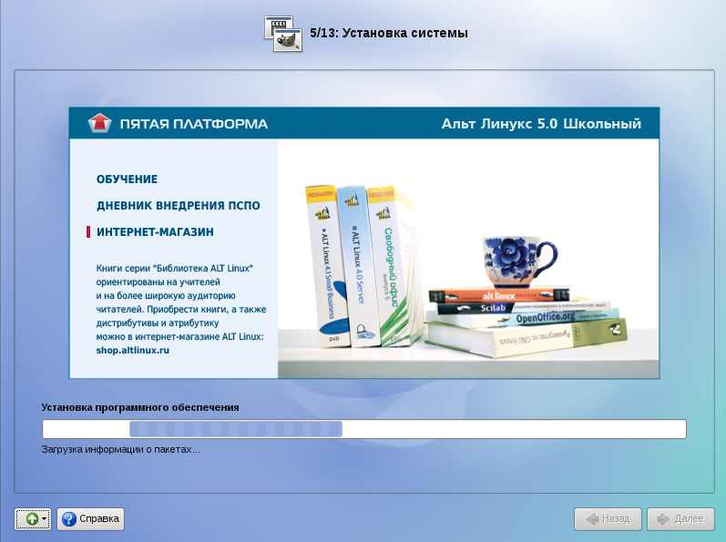

- Установку загрузчика указываем выполнить в область главной загрузочной записи диска, а в качестве другой операционной системы выбираем Windows.
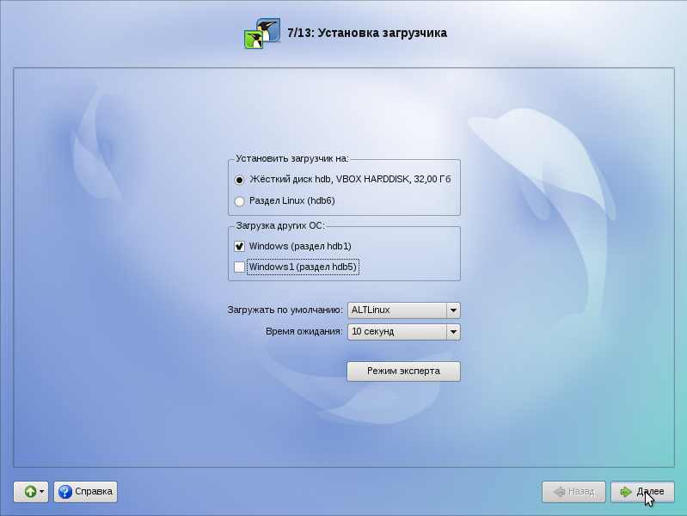 | 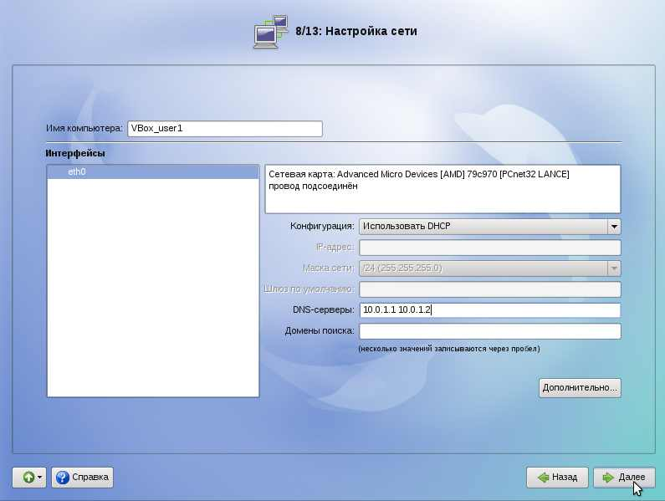
- Затем устанавливаем параметры компьютера:
- имя компьютера, например: PC_user1;
- конфигурация: установить вручную. Указать IP адрес, маску сети, шлюз;
- DNS-сервера: указываются реальные данные. Если указывается более одного DNS-сервера, то один адрес от другого отделяется пробелом. Мы указываем 10.0.1.1 и 10.0.1.2
- Дважды вводится пароль администратора системы и данные системного пользователь: логин и пароль. В поле «Комментарий» можно ввести любую дополнительную информацию, например: «Рабочее место учащегося № 1»
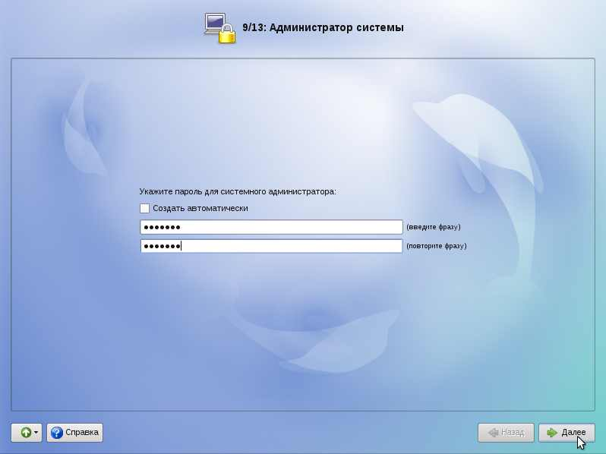 | 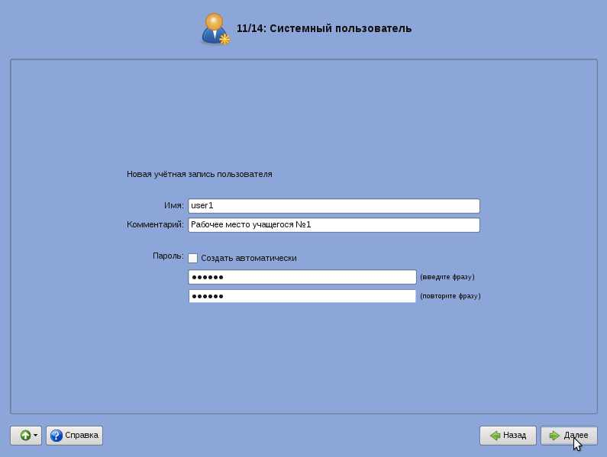
- Вкладки «Аутентификация» и «Настройка графической системы» оставляем без изменения
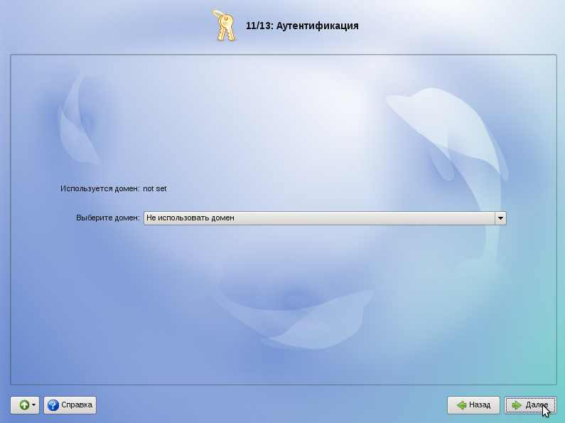 | 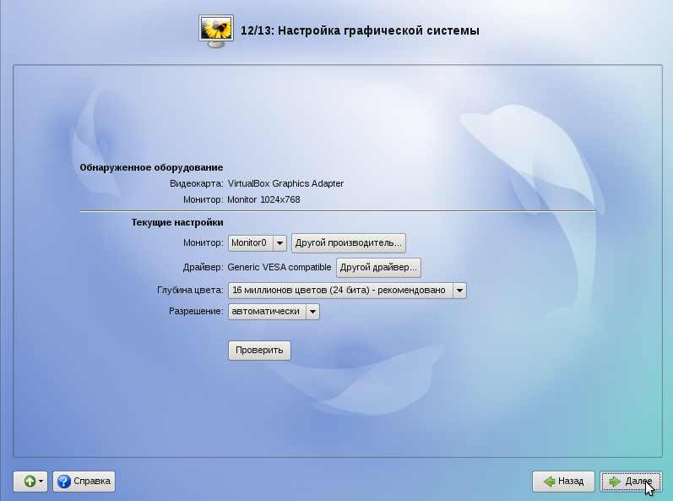
- Завершаем, нажатием кнопки «Завершить», установку операционной системы. После этого компьютер перезагружается.
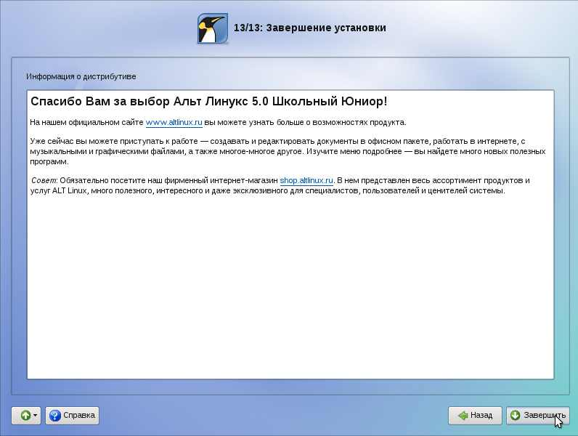 | 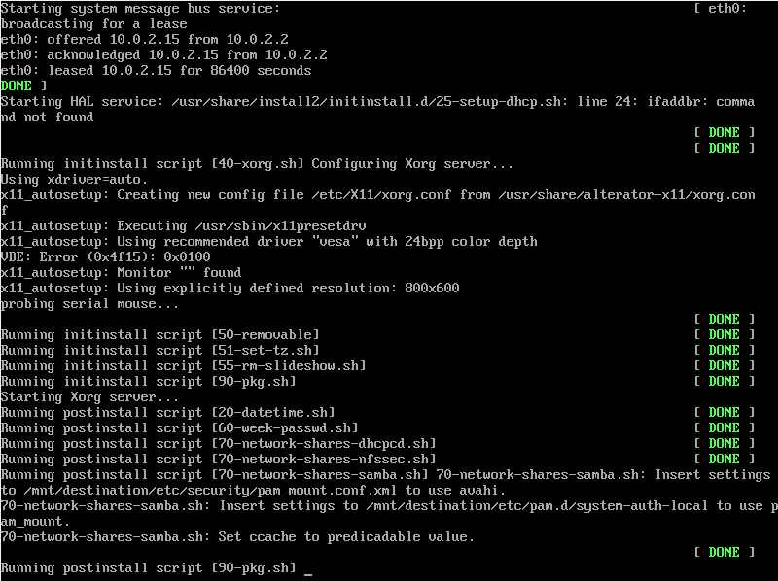
- После перезагрузки мы попадаем в окно выбора операционной системы. Далее загружается выбранная система. Затем мы вводим пароль пользователя, и может приступать к работе с AltLinux.

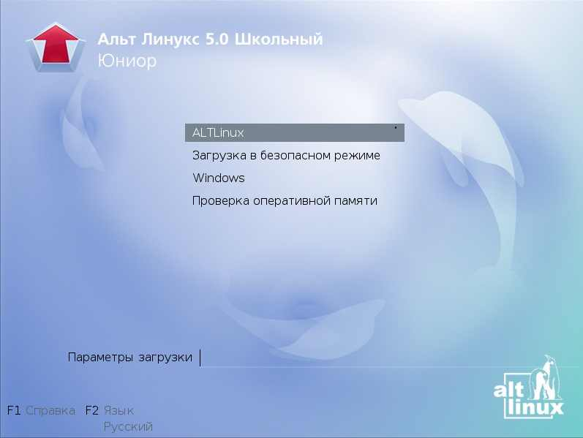 | 